ALT Text Multilingüe – Imágenes de Alquiler
Descripción base | Alt text ES | Alt text EN | Alt text FR | Alt text CA | Alt text PT | Imagen
Bastones de colores y esquís alineados en tienda de alquiler | Bastones de colores y esquís alineados en tienda de alquiler | Colorful ski poles and skis aligned in rental shop | Bâtons de ski colorés et skis alignés dans le magasin de location | Bastons de colors i esquís alineats a la botiga de lloguer | Bastões coloridos e esquis alinhados em loja de aluguel | 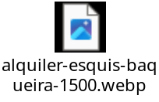
Entrada de tienda de alquiler de esquís en Baqueira 1500 | Entrada de tienda de alquiler de esquís en Baqueira 1500 | Entrance of ski rental shop in Baqueira 1500 | Entrée du magasin de location de skis à Baqueira 1500 | Entrada de la botiga de lloguer d’esquís a Baqueira 1500 | Entrada da loja de aluguel de esquis em Baqueira 1500 | 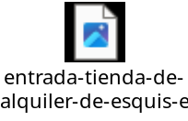
Niño pequeño con casco y esquís en zona interior de alquiler | Niño pequeño con casco y esquís en zona interior de alquiler | Young child with helmet and skis in indoor rental area | Jeune enfant avec casque et skis dans la zone de location intérieure | Nen petit amb casc i esquís a la zona interior de lloguer | Criança pequena com capacete e esquis na área de aluguel interior | 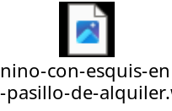
Hombre regulando fijaciones de esquís rojos en un centro de alquiler en Baqueira. | Hombre regulando fijaciones de esquís rojos en un centro de alquiler en Baqueira. | Inglés: Man adjusting bindings of red skis at a rental center in Baqueira | Homme réglant les fixations de skis rouges dans un centre de location à Baqueira. | • Home regulant fixacions d'esquís vermells en un centre de lloguer a Baqueira.  . | Homem ajustando as amarrações de esquis vermelhos em um centro de aluguel em Baqueira. | 